
Capacitación semipresencial dirigida a distintos Servidores Públicos
Del Estado de Nuevo León.
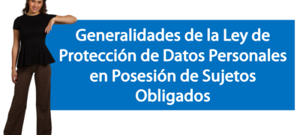 | Fecha: | 18/09/2024
 | Lugar: | virtual
 | Hora: | 09:00 AM
 | Asistentes: | 3
 | Tema impartido: | Generalidades de la Ley de Protección de Datos Personales en posesión de sujetos obligados

A esta capacitación asistieron funcionarios Consejo para la Cultura y las Artes de Nuevo León, Instituto Municipal de Planeación y Gestión Urbana del Municipio de San Pedro Garza García, Nuevo León, Municipio Guadalupe, N.L.,

